11.12.2020
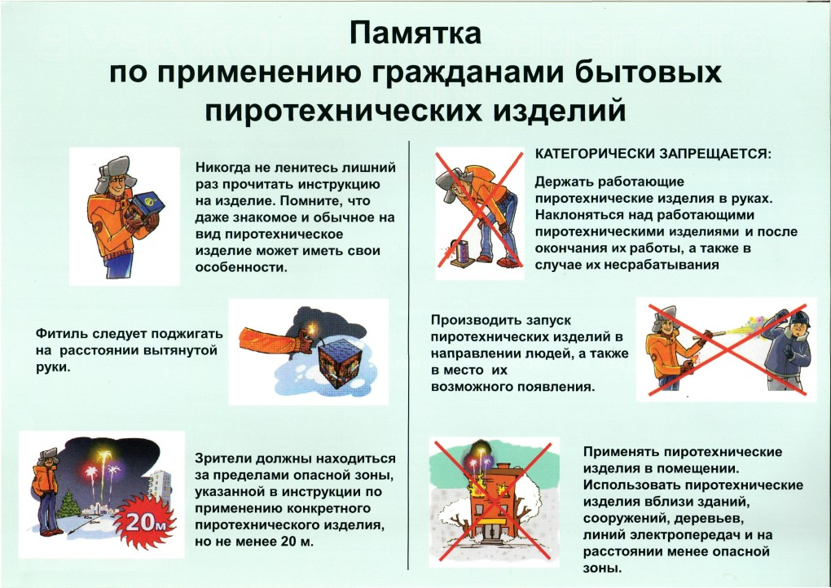

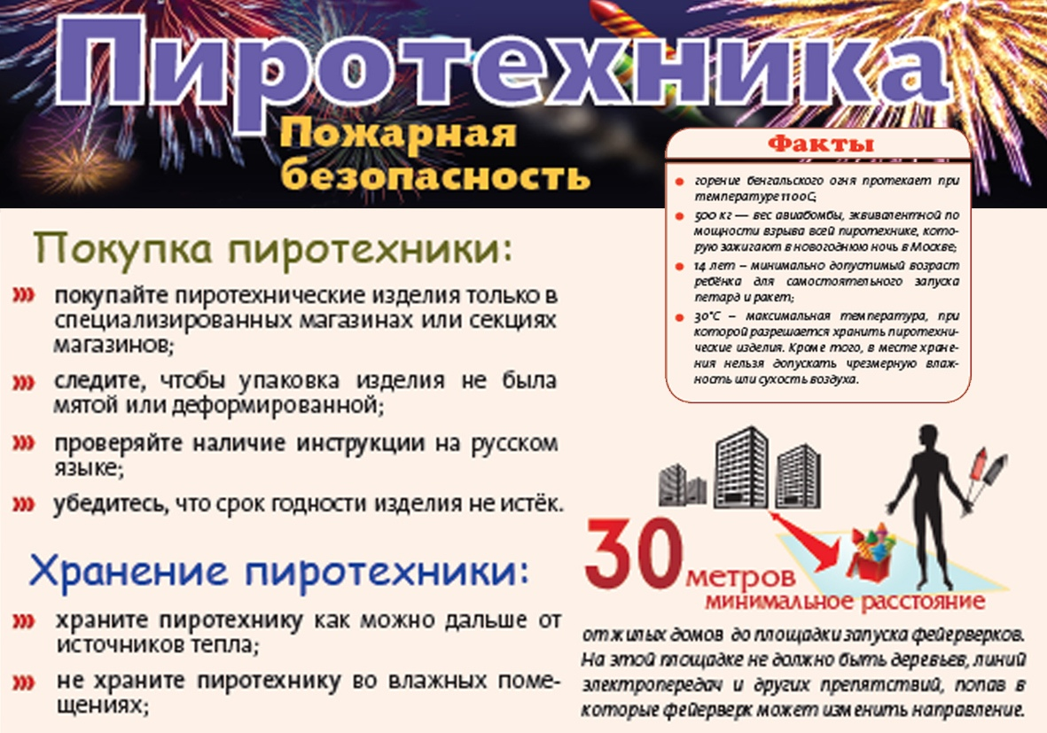

Все ближе и ближе самый любимы праздник- НОВЫЙ ГОД!
Это время чудес, подарков и положительных эмоций для детей и взрослых. Уют свечей, красочные переливы гирлянд, сверкание бенгальских огней и яркие всполохи салютов давно стали неизменными атрибутами Нового года.
Поэтому ОНДиПР Тосненского района напоминает, что пиротехника – это продукция повышенной опасности, при использовании которой нужно неукоснительно соблюдать требования пожарной безопасности.

Старший инспектор отделения надзорной деятельности и
профилактической работы ОНДиПР Тосненского района
О. А. Абдухакова

